和李强书记一起放流中华鲟

——曹杨中学学子参加长江口珍稀水生生物增殖放流活动通讯

2018年6月6日上午，我们曹杨中学的五十名同学作为志愿者被邀请到崇明区长兴岛横沙渔港码头，参加“守护好一江碧水”2018年长江口珍稀水生生物增殖放流活动。

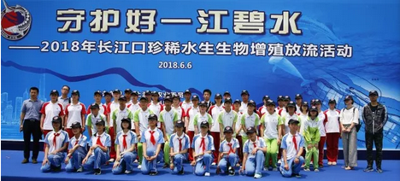

得知中央政治局委员、上海市委书记李强，市委常委、市委政法委书记陈寅，副市长彭沉雷等也出席本次活动，我们感到非常的激动和荣幸。

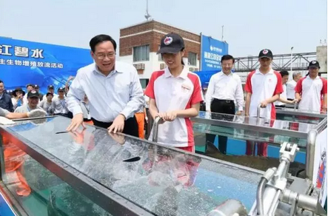

在参加活动之前，同学们就对上海开展长江口珍稀水生生物增殖放流活动的历史和重要意义开展了学习和研究，了解到自2004年以来，这样的活动已经累计开展了20次，共放流中华鲟、胭脂鱼、松江鲈等珍稀水生生物数十万尾，对长江口的生态修复起到了积极作用。老师和学长告诉我们，这是曹杨中学学生第二次被邀请参加放流仪式了，本次还是上海市唯一被邀请参加的中学。能够有幸成为志愿者的一员，我们心中别提有多激动了。

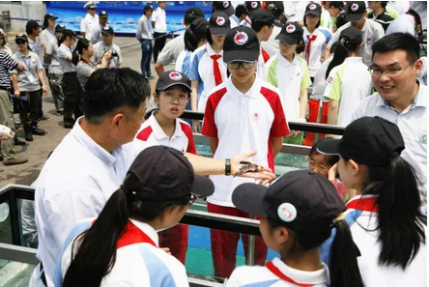

作为全国环境教育示范学校、国际生态学校和以“环境素养培育”为办学特色的沪上第一所特色普通高中的学生，我们充分认识青年学子在建设“美丽中国”中应该担当的责任，一直在努力提升自己“与自然、社会以及自身内心环境和谐共生、协同发展”的责任担当意识和自主力行的能力。我们经常走出校门，积极投身各类保护环境、倡导生态文明的公益活动。同学们还发起成立了上海中学生环境素养培育联盟，已有34所国内外、市内外中学的朋友们参加，我们携手同行，探究环保课题，宣传、践行绿色生活理念。

在放流仪式上，我们高一（3）班的史晟杰同学代表全市中学生发言，呼吁全社会关注支持环保事业，汇聚起共建生态文明的磅礴力量，尤其是青年学子，更应立足自身、勇于担当，做新时代的新青年，主动参与保护环境的志愿行动，为建设美丽上海、美丽中国贡献智慧与力量。

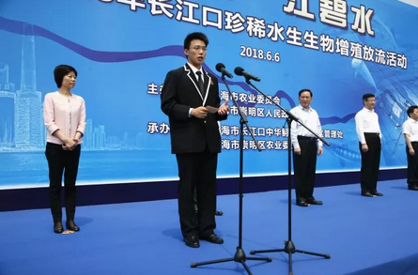

终于到了激动人心的那一刻，李强书记等市领导和我们一起推动放流杆，随着槽门依次打开，我们目送着36尾青灰色的中华鲟从放流槽中跃入长江，欢快地回归大自然怀抱。看着一片欢腾的水面，同学们倍感欣慰的同时，更加深切地认识到保护水生动物、保护江河水质、保护生态环境的重要性，更加坚定了从身边做起、从小事做起，知行合一、不懈努力，终能改变未来的信念。

